손 없는 날이 뭐지? 2027년 손 없는 날은
부제목 2027년 68일 가운데 주말은 17일로 전년보다 3일 감소…명리학이 말하는 택일과는 기준 자체가 다르다
박인택 기자 · 2026.11.11 입력

사진

짐을 꾸리다 만 거실에서 부부가 벽에 걸린 달력을 보며 이사 날짜를 고르고 있다. / AI 생성 이미지
사진 제목 이사 날짜를 고르는 부부
캡션 짐을 꾸리다 만 거실에서 부부가 벽에 걸린 달력을 보며 이사 날짜를 고르고 있다. / AI 생성 이미지

본문
[중부매일 박인택 기자] 2027년 '손 없는 날'은 68일이다. 이 가운데 토요일과 일요일은 17일로, 올해 20일보다 3일 적다. 이사 수요가 집중되는 5월과 10월에는 주말과 겹치는 손 없는 날이 각각 1일뿐이다.
2027년 365일을 음력으로 환산해 전수 집계한 결과다. 손 없는 날은 음력 날짜의 끝자리가 9와 0인 날, 즉 음력 9·10·19·20·29·30일을 지칭한다. 음력으로 1개월에 6회 돌아오지만 29일로 끝나는 작은달에는 30일이 없어 5회에 그친다. 1년에 작은달이 몇 회 드느냐에 따라 총수가 매년 달라진다.
월별로는 8월이 7일로 가장 많고 1·2·4·6·11·12월이 각 6일, 3·5·7·9·10월이 각 5일이다. 주말만 추리면 분포가 역전된다. 11월이 6일(토)·7일(일)·27일(토) 3일로 가장 많고 1월과 3월·8월이 2일씩이며, 나머지 8개월은 1일씩이다. 5월은 15일(토), 10월은 9일(토)이 유일한 주말 손 없는 날이다.
여기서 설 연휴 첫날인 2월 6일(토)을 제외하면 주말에 활용할 수 있는 날짜는 16일로 감소한다. 10월 9일(토)은 한글날, 5월 5일(수)은 어린이날과 중복된다. 추석 연휴인 9월 14~16일에는 손 없는 날이 없다.
손 없는 날은 어떤 날인가. 민간에서는 방위를 이동하며 사람의 거처 이동을 방해한다는 '손(損)'이 음력 1·2일에는 동쪽, 3·4일 서쪽, 5·6일 남쪽, 7·8일 북쪽에 있다가 9일과 0일에는 하늘로 올라가 어느 방위에도 없다고 보았다. 거처나 위치를 옮기는 일에 이 날짜를 고려한 이유가 여기에 있다.
위치를 옮기는 일에는 이사만 있는 것이 아니다. 과거에는 집을 떠나 멀리 가는 일도 날짜를 가려서 정했다. 한국민족문화대백과사전 '일진' 항목은 날짜를 보고 정하던 일을 23가지로 나열하는데, 그 가운데 여행(출행·出行), 승선(행선·行船), 이사(이사·移徙) 3가지가 위치를 옮기는 일이다. 나머지는 결혼과 고사, 주택 수리와 상량, 개업과 계약, 장 담그기와 장례처럼 이동과 무관한 일들이다.
여기서 중요한 것이 하나 있다. 손 없는 날은 명리학이 정한 날짜가 아니다.
같은 사전의 '일진' 항목은 전통 택일을 이렇게 설명한다. 먼저 사람의 성별과 연령에 따라 날짜를 8가지로 구분한다. 생기(生氣)·천의(天醫)·절체(絶體)·유혼(遊魂)·화해(禍害)·복덕(福德)·절명(絶命)·귀혼(歸魂)이다. 이 가운데 생기와 천의, 복덕을 가장 좋은 날짜로 보고 절명과 화해는 피하며, 나머지 절체와 유혼, 귀혼은 무난한 날짜로 분류한다. 8가지 명칭에서 좋은 날짜 둘을 따서 '생기복덕'이라 부른다.
그다음에는 해당 날짜의 일진(日辰)을 본다. 일진은 매일 하나씩 배정되는 천간(天干) 한 글자와 지지(地支) 한 글자를 합친 두 글자다. 2027년 1월 1일의 일진은 '경진'인데, 이는 그 날짜의 두 글자가 경(庚)과 진(辰)이라는 의미다. 여기에 좋은 기운으로 꼽히는 천덕·월덕·역마 등의 명칭과, 피해야 하는 기운으로 꼽히는 겁살·월염·왕망 등의 명칭을 대조한다. 사전이 기록한 좋은 기운은 17가지, 피해야 하는 기운은 21가지다.
그 38가지 어디에도 '손'은 없다. 사전이 손을 언급한 곳은 단 한 군데, 항목 말미에서 현재도 이사할 때 손이 없는 날인 음력 9일과 10일을 택하는 것이 통례로 되어 있다고 기술한 대목뿐이다. 택일의 규칙이 아니라 현대의 관습을 기록한 부분이다.
정리하면 이렇다. 명리학의 택일은 사람의 연령과 성별, 그리고 해당 날짜의 일진을 함께 본다. 그래서 같은 날짜라도 사람에 따라 좋은 날짜가 되기도 하고 피해야 하는 날짜가 되기도 한다. 손 없는 날은 음력 끝자리 하나로만 정해지므로 모든 사람에게 동일하다. 택일과 손 없는 날은 기준 자체가 다르다. 택일은 사람을 기준으로 한다. 손 없는 날은 음력 날짜를 기준으로 한다.
결혼 날짜도 마찬가지다. 사전은 결혼 절차의 하나로 '택일(擇日)'을 이렇게 기술한다. "택일방법은 오행을 아는 사람에게 부탁하여 신랑·신부의 생기복덕(生氣福德)을 가려서 '살'을 제하고 좋은 날을 택한다." 신랑과 신부의 연령에 따라 날짜가 달라진다는 의미다. 이 항목에도 손 없는 날은 등장하지 않는다. 결혼 날짜를 정하는 일을 '연길(涓吉)' 또는 '날받이'라 부른 것도 그 때문이다.
올해 남은 손 없는 날은 10일이다. 11월 17일(화)·18일(수)·27일(금)·28일(토)과 12월 7일(월)·8일(화)·17일(목)·18일(금)·27일(일)·28일(월)이다. 이 가운데 주말은 11월 28일과 12월 27일 2일이다.

표 — 그림으로 넣는다
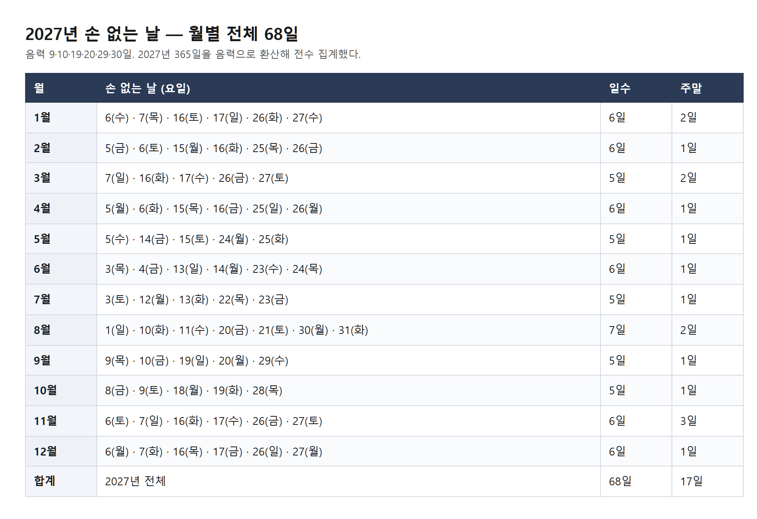
2027년 손 없는 날 월별 전체 68일

추천 키워드
손없는날 2027년손없는날 이사날짜

